Профилактика
В профилактике туберкулеза важную
роль играют иммунизация детей
вакциной БЦЖ. Массовые профилак
тические обследования с применением
туберкулина, диаскинтеста -ппостановка реакции Манту
флюорографическое обследование, с позволяющее выявить заболевание на
ранней стадии.
Защитить себя и других
от заражения туберкулезом можно,
если избегать факторов, ослабляющих
защитные силы организма: соблюдать
режим питания, труда, отдыха, больше
находиться на свежем воздухе.
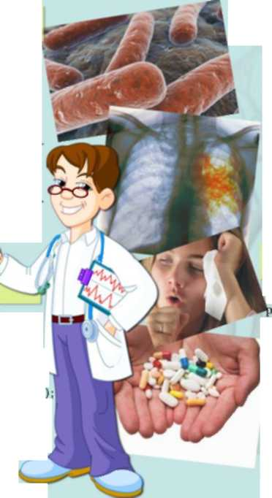

Наше здоровье зависит от нас! Береги здоровье!
Признаки легочного туберкулеза
Что такое туберкулез?
Кашель в течение з-х недель и более, боль в груди, одышка, повышение температуры тела, потливость, утомляемость, общее недомогание, снижение массы тела.
Возбудитель туберкулеза может попасть по кровеносным и лимфатическим сосудам в другие органы: почки, кости, глаза, кожу. В данном случае туберкулез называют внелегочным. Такой больной не является источником инфекции для окружающих.

Туберкулез — инфекционное заболевание, вызываемое особыми бактериями, которые, внедрившись в организм человека, могут находиться в нем в течение всей его жизни.
Возбудитель туберкулеза - мико бактерия, палочка Коха, обладает высокой устойчивостью к факторам внешней среды, не боится низких температур. Источником туберку лезной инфекции являются больные с активным легочным туберкулезом.
Пути заражения

- Аэраэрогенный (при вдыхании воз
- дух духа с наличием возбудителя)
- Во воздушно-капельный (при чихании и нии и кашле;
- Воз воздушно-пылевой (в запыленных пом помещениях, где находился больной)

контактный (через предметы бы-
та).

